Лабораторна робота №5
Патерн проєктування «Міст» (Bridge)
Мета: набути практичних навичок реалізації патерну міст на мові C++.
Теоретична частина
Патерн Міст використовується, коли потрібно розділити абстракцію та її реалізацію так, щоб вони могли змінюватися незалежно одна від одної. У даній роботі:
- Абстракція – різні типи сторінок (SimplePage, ProductPage).
- Реалізація – різні способи рендерінгу (HTMLRenderer, JsonRenderer, XmlRenderer).
Завдяки мосту (вказівник/посилання на Renderer всередині Page) кількість класів становить лише 2 сторінки + 3 рендерери = 5, замість 2×3 = 6 класів при спадкуванні.
Структура класів
Роль у патерні Bridge | Клас(и) в реалізації
Abstraction | Page
Refined Abstraction | SimplePage, ProductPage
Implementor | Renderer
Concrete Implementor | HTMLRenderer, JsonRenderer, XmlRenderer
Повний код реалізації
#include <iostream>
#include <string>

struct Product {
int id;
std::string name;
std::string description;
std::string imageUrl;

Product(int i, std::string n, std::string d, std::string img)
: id(i), name(std::move(n)), description(std::move(d)), imageUrl(std::move(img)) {
}
};

class Renderer {
public:
virtual ~Renderer() = default;

virtual std::string beginDocument() const { return ""; }
virtual std::string endDocument() const { return ""; }

virtual std::string renderTitle(const std::string& title) const = 0;
virtual std::string renderContent(const std::string& content) const = 0;
virtual std::string renderProduct(const Product& p) const = 0;
};

class HTMLRenderer : public Renderer {
public:
std::string beginDocument() const override { return "<html><body>\n"; }
std::string endDocument() const override { return "\n</body></html>"; }

std::string renderTitle(const std::string& title) const override {
return "<h1>" + title + "</h1>\n";
}
std::string renderContent(const std::string& content) const override {
return "<p>" + content + "</p>\n";
}
std::string renderProduct(const Product& p) const override {
return "<div class=\"product\">\n"
" <h2>" + p.name + "</h2>\n"
" <img src=\"" + p.imageUrl + "\" alt=\"" + p.name + "\" />\n"
" <p>ID: " + std::to_string(p.id) + "</p>\n"
" <p>" + p.description + "</p>\n"
"</div>";
}
};

class JsonRenderer : public Renderer {
public:
std::string renderTitle(const std::string& title) const override {
return "\"title\": \"" + title + "\"";
}
std::string renderContent(const std::string& content) const override {
return "\"content\": \"" + content + "\"";
}
std::string renderProduct(const Product& p) const override {
return "{\n"
" \"id\": " + std::to_string(p.id) + ",\n"
" \"name\": \"" + p.name + "\",\n"
" \"description\": \"" + p.description + "\",\n"
" \"imageUrl\": \"" + p.imageUrl + "\"\n"
"}";
}
std::string beginDocument() const override { return "{\n "; }
std::string endDocument() const override { return "\n}"; }
};

class XmlRenderer : public Renderer {
public:
std::string beginDocument() const override { return "<?xml version=\"1.0\" encoding=\"UTF-8\"?>\n<page>\n"; }
std::string endDocument() const override { return "\n</page>"; }

std::string renderTitle(const std::string& title) const override {
return " <title>" + title + "</title>\n";
}
std::string renderContent(const std::string& content) const override {
return " <content>" + content + "</content>\n";
}
std::string renderProduct(const Product& p) const override {
return " <product>\n"
" <id>" + std::to_string(p.id) + "</id>\n"
" <name>" + p.name + "</name>\n"
" <description>" + p.description + "</description>\n"
" <image>" + p.imageUrl + "</image>\n"
" </product>";
}
};

class Page {
protected:
Renderer* renderer;
public:
explicit Page(Renderer* r) : renderer(r) {}
virtual ~Page() = default;
virtual void view() const = 0;
};

class SimplePage : public Page {
std::string title;
std::string content;
public:
SimplePage(Renderer* r, std::string t, std::string c)
: Page(r), title(std::move(t)), content(std::move(c)) {
}

void view() const override {
std::string result = renderer->beginDocument();
result += renderer->renderTitle(title);
result += renderer->renderContent(content);
result += renderer->endDocument();
std::cout << result << "\n";
}
};

class ProductPage : public Page {
Product product;
public:
ProductPage(Renderer* r, const Product& p) : Page(r), product(p) {}

void view() const override {
std::string result = renderer->beginDocument();
result += renderer->renderProduct(product);
result += renderer->endDocument();
std::cout << result << "\n";
}
};

int main() {
system("chcp 1251 > nul");
setlocale(LC_ALL, "ukr");
HTMLRenderer html;
JsonRenderer json;
XmlRenderer xml;

SimplePage spHtml(&html, "Ласкаво просимо", "Це мій сайт!");
SimplePage spJson(&json, "Ласкаво просимо", "Це мій сайт!");

Product laptop{ 1001, "Ноутбук Pro", "16 ГБ RAM, SSD 1 ТБ", "img/laptop.jpg" };
ProductPage prodHtml(&html, laptop);
ProductPage prodJson(&json, laptop);
ProductPage prodXml(&xml, laptop);

std::cout << "=== SimplePage (HTML) ===\n";
spHtml.view();

std::cout << "\n=== SimplePage (JSON) ===\n";
spJson.view();

std::cout << "\n=== ProductPage (HTML) ===\n";
prodHtml.view();

std::cout << "\n=== ProductPage (JSON) ===\n";
prodJson.view();

std::cout << "\n=== ProductPage (XML) ===\n";
prodXml.view();

return 0;
}
Результат:
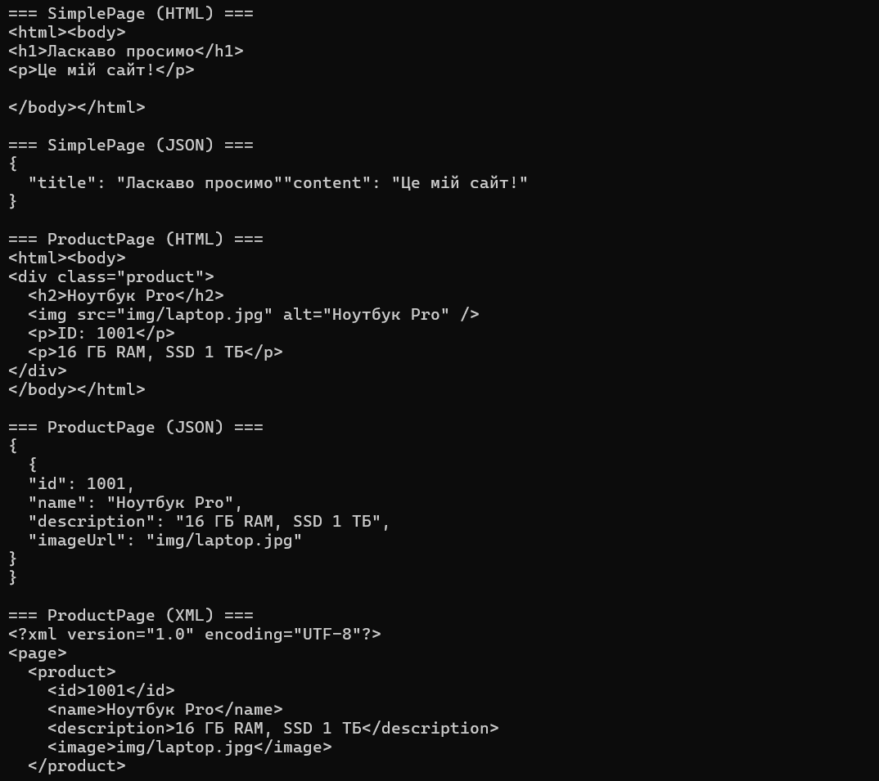
Висновки
Патерн Міст успішно застосовано:
- Абстракція сторінок та способи їх рендерінгу повністю роз’єднані.
- Додавання нового типу сторінки або нового формату рендерінгу не потребує зміни існуючих класів.
- Клієнтський код демонструє умовний рендеринг обох типів сторінок у всіх трьох форматах.

